СУПРОВІДНИЙ ДОКУМЕНТ ДЛЯ ЖУРІ · ВЕРСІЯ 1.2

СПС
  - Спільнота покупців супермаркету · персональне планування + колективне представництво попиту

Передбачуваність, яку покупець дає бізнесу, має повертатися покупцеві вигодою.
СПС - це платформа. Пані Одарка - її AI-агентка, а не назва всього продукту.

REAL MCP PROTOTYPE | 2-LAYER MODEL | HUMAN-IN-THE-LOOP

ПАСПОРТ ПРОДУКТУ
ПРОДУКТ | СПС - незалежна платформа довгострокового планування покупок і представництва сумісного попиту.
AI-АГЕНТКА | Пані Одарка - персоналізує, уточнює невизначеність, пояснює варіанти та працює лише в межах наданого мандата.
ІНТЕГРАЦІЯ | Офіційний MCP Сільпо - міст до реальних товарів, категорій, часових слотів і даних магазину у зафіксованому прототипі.
ПРАВОВИЙ КОНТУР | Адвокатка представляє інтерес покупця, структурує спільні правила і валідує критичні юридичні вузли.
ДРУГИЙ ЯРУС | Сумісні підтверджені наміри агрегуються в сукупний попит для переговорів про майбутні умови.
СТАТУС | Перший ярус має реальний запис MCP-прототипу; колективний ярус і договірна модель - запропонована наступна фаза.
Конкурсна рамка: це запрошення Сільпо до пілоту, а не оголошення погоджених тарифів, знижок, договорів чи зобов'язань мережі.

01 · ПРОДУКТОВА ЛОГІКА

Що саме створює СПС
Звичайний кошик відповідає на питання «що купити сьогодні?». СПС додає довший горизонт: «що цій людині та групі сумісних покупців буде потрібно завтра?»

Проблема
• Персональні потреби, бюджет, обмеження та правила заміни часто живуть у голові покупця і щоразу формуються заново.
• Ритейл бачить переважно поточну транзакцію або історичну поведінку, але не підтверджений майбутній намір як окремий економічний сигнал.
• Колективний попит без правового і персонального контуру ризикує перетворити людину на «одиницю обсягу», стимулюючи зайву покупку заради знижки.

Відповідь СПС
• Ярус 1: персональний профіль -> план -> правила -> AI лише там, де є невизначеність -> реальні дані через MCP.
• Ярус 2: сумісні підтверджені наміри -> сукупний попит -> переговори із Сільпо -> погоджені умови повертаються конкретним людям.
• Навіть у груповій програмі Пані Одарка залишається на боці конкретної людини: якщо програмний пакет більший за її реальну потребу, сервіс не має мотивувати купувати зайве.
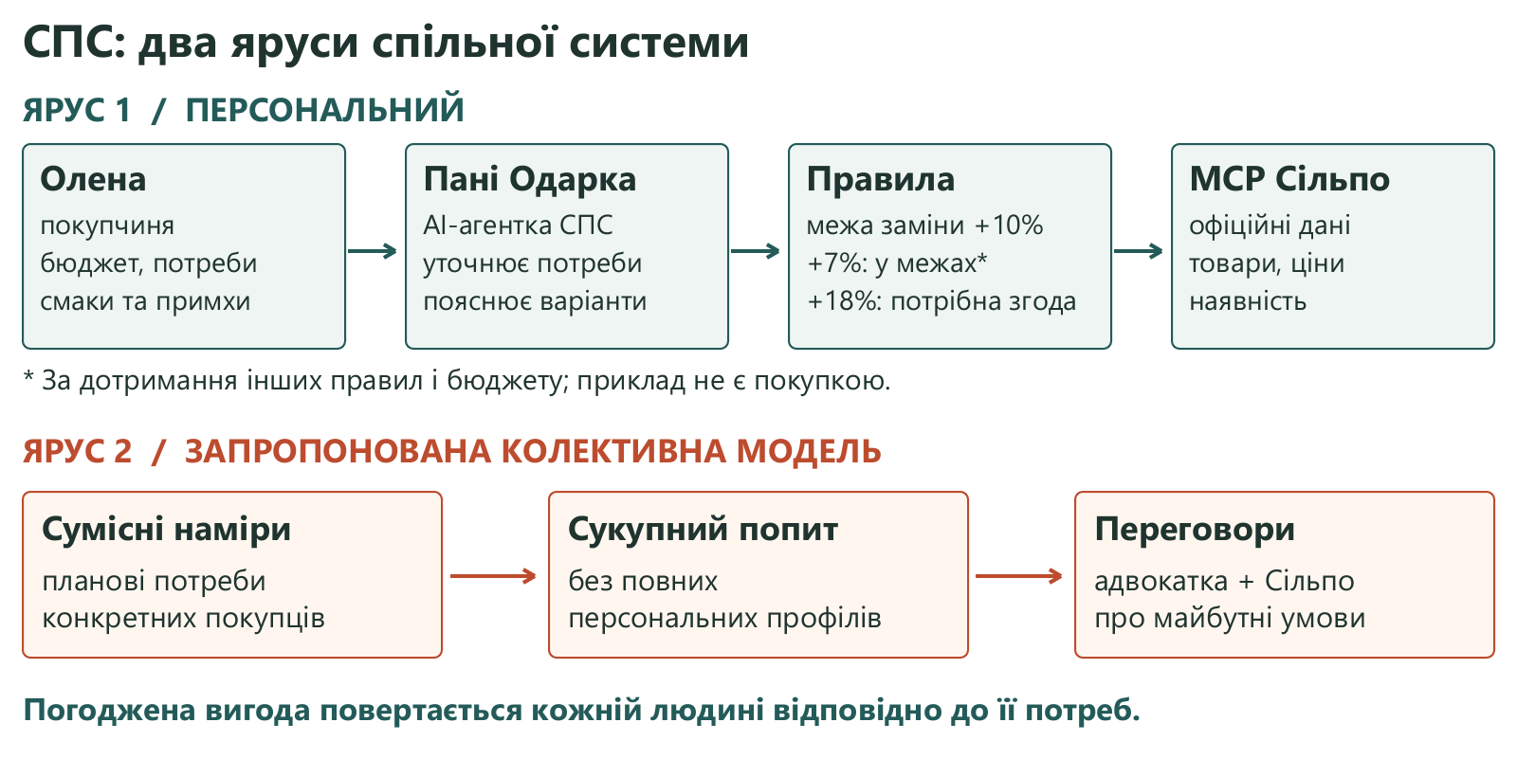
Схема 1. Пані Одарка є AI-агенткою всередині СПС; платформа охоплює персональний, технологічний, колективний і правовий контури.

02 · МЕХАНІЗМ РОБОТИ

Персональний контур: від “примх” до відповідальної дії
1 | Профіль | Бюджет, регулярні потреби, обмеження, смаки, сезонність, дозволи та «Мої примхи».
2 | Пані Одарка | Показує: «Ось як я вас зрозуміла», уточнює лише те, що неоднозначне.
3 | Правила | Те, що можна виконати правилом, не передається LLM як вільне рішення.
4 | Мандат | AI не може сам розширити повноваження; вихід за межу повертається людині на підтвердження.
5 | MCP Сільпо | Дає актуальні дані товарів та інші доступні дані конкретного гостя у межах дозволеного доступу.
6 | Результат | Людина отримує пояснений план/пропозицію; фактична покупка не симулюється там, де її немає.

Ключова демонстрація мандата
ПРАВИЛО  Заміна до +10% | +7%  у межах, якщо інші правила й бюджет дотримані | +18%  поза мандатом -> STOP -> згода
Принцип: «Те, що можна виконати правилом, виконується алгоритмом. AI потрібен там, де є невизначеність».

Пані Одарка має ім’я й візуальну присутність, але не є юридичним суб’єктом і не підміняє волю покупця.

03 · ДРУГИЙ ЯРУС І ПРАВО

Коли персональні плани стають колективною силою
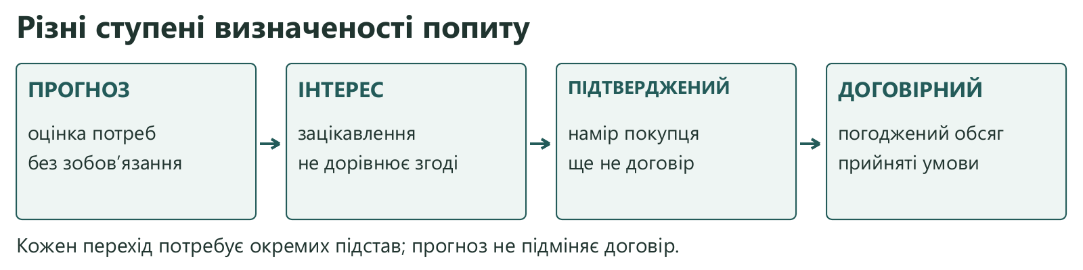

Як працює колективний контур
• Пані Одарка як аналітичний агент платформи може узагальнювати сумісні планові потреби та готувати матеріали для переговорів.
• Маршрут «власний AI покупця -> Пані Одарка» є запроєктованою майбутньою інтеграцією, а не чинною функцією прототипу.
• До Сільпо має надходити сукупний попит, а не повні персональні профілі. Це принцип проєктної архітектури, а не твердження про доведену анонімність поточної реалізації.
• Комерційні пороги, категорії та вигоди визначаються разом із Сільпо. СПС не оголошує від імені мережі готові знижки чи спеціальні ціни.
• Юридична конструкція відрізняє прогноз від договору: зобов’язання виникає лише після належного погодження та прийняття умов.

Роль адвокатки
• Представляє інтереси покупців у формуванні та зміні спільних умов.
• Валідує критичні правові вузли, а не перевіряє вручну кожен кошик.
• Ознаки масового або суттєвого порушення можуть ескалуватися Пані Одаркою як пакет фактів; юридичний висновок не оголошується AI автоматично доведеним.
• Правнича допомога й адвокатська таємниця стосуються відповідних відносин адвокат-клієнт; це не автоматичний режим для всіх даних платформи.
Сенс другого ярусу: не “гуртова знижка будь-якою ціною”, а економічно значущий сигнал майбутнього попиту, який не стирає персональний інтерес.

04 · РЕАЛІЗОВАНИЙ ПРОТОТИП

Що вже показано на реальних даних, а що є наступною фазою
Фактова межа: у відеопітчі чітко розділено реальний запис MCP-перевірки та запропоновану модель другого ярусу.

Зафіксована MCP-демонстрація
• Локальна модель `qwen3:4b` розпізнає список потреб; оператор підтверджує потреби Олени.
• Виконано 6 read-only викликів офіційного MCP Сільпо: список магазинів, категорії, часові слоти та 3 запити товарів для трьох категорій.
• Демонстраційні категорії: картопля, куряче філе, яйця.
• У зафіксованому сеансі сума пропозиції - 363,58 грн за бюджету 500,00 грн; 136,42 грн - залишок бюджету, а не “економія”.
• Це перевірена на момент запису пропозиція за тодішніми цінами; резервування, зміна кошика або покупка не здійснювалися.

Матриця готовності
КОМПОНЕНТ | СТАТУС | МЕЖА ТВЕРДЖЕННЯ
Read-only MCP інтеграція | РЕАЛЬНИЙ ЗАПИС | показано в прототипі
Розпізнавання списку + підтвердження оператором | РЕАЛЬНИЙ ЗАПИС | показано в прототипі
Розрахунок кількостей і перевірка бюджету | РЕАЛЬНИЙ ЗАПИС | показано в прототипі
Персональний профіль і правила мандата | ПРОДУКТОВИЙ ПРОТОТИП | показано як UX/логіка; не заявляється production-автоматизація
Власний AI покупця -> Пані Одарка | ЗАПРОПОНОВАНО | майбутня інтеграція
Агрегація майбутнього попиту | ЗАПРОПОНОВАНО | другий ярус; потребує спільного пілоту
Переговорні програми / знижки | НЕ ПОГОДЖЕНО | умови формуються разом із Сільпо
Договір / цифровий підпис | ОКРЕМИЙ НАПРЯМ | юридичні документи та супровід цифрового підпису є окремою роботою адвокатки в СПС; у прототипі не представлені

05 · ПІЛОТ, АВТОРСТВО, КОМПОНЕНТИ

Що пропонуємо Сільпо після хакатону

Пілот: перевірити економіку передбачуваності
• Обрати 1 товарну категорію або вузький сезонний сценарій і добровільну групу учасників.
• Сільпо визначає комерційні пороги та можливі вигоди; СПС забезпечує персональний контур, фіксацію ступеня наміру, агрегування сумісного попиту й правову модель.
• Почати з базової лінії “до”, потім виміряти: чисту вигоду клієнта; витрати обчислень і підтримки; час адвокатки на спільні правила та інциденти; частоту хибних/пропущених ескалацій; кількість відмов; частку фактично виконаного підтвердженого попиту.
• Тривалість, кількість учасників, категорія, поріг і конкретна модель фінансування - узгоджуються з Сільпо; у цьому документі вони навмисно не вигадуються.

Авторство і людино-AI команда
Наталія Целовальніченко | авторка концепції та правової моделі; адвокатка, кандидатка юридичних наук; керівниця розроблення.
Aiden | технічне прототипування, MCP-демонстрація, поточна реалізація та монтаж пітчу.
Aetrem | продуктова співархітектура, драматургія пітчу, українська voice-over production, супровідна документація.
Klavr | MCP-розвідка, технічне й режисерське ревю, контроль масштабу доказу.

Компоненти
• СПС - продуктова платформа і методологічний контур.
• Пані Одарка - AI-агентка платформи.
• Офіційний MCP Сільпо - зовнішня інтеграційна інфраструктура Сільпо, використана в read-only демонстрації.
• Локальна модель `qwen3:4b` - розпізнавання списку у зафіксованому прототипі.
• Правила/мандат - детермінований контур виконання меж делегування; AI підключається там, де є невизначеність.
Матеріали для перевірки: пітч v4.3, код і MCP-доказ, компоненти та AI-внесок.
Відеопітч v4.3 | Код і MCP-доказ | Компоненти та AI-внесок
СПС не замінює Сільпо і не дублює MCP. Воно додає те, чого не дає окрема транзакція: довгий горизонт потреб, персональні межі та колективний переговорний сигнал.
Авторка концепції та правової моделі: Наталія Целовальніченко.

